情報技術基礎 Ｈ15年６月５日（木）
マルチメディアの概要

氏名

教科書Ｐ134～Ｐ136
- マルチメディア（multimedia）って何？

  - メディア(media)…メディアム（medium）の複数形
「情報を伝え広げるなかだちになるもの！」

  - マスメディア（mass media）…大衆に向けた情報伝達媒体

実際、日常生活では、マスメディアは何にあたるか３つ挙げてみよう！

  - マルチメディアは、
１ ２ ３ ４
など多様な素材（メディア）があり、これらをまとめたものである。

他の書物では、、、
- 広辞苑第五版による定義
  - 情報を伝達するメディアが多様になる状態

- デジタルであることは、必然的にマルチメディア
  - 映像、音声、文字等を数値で表現し、一元的に扱う

- ディジタル化の原理について？
ディジタル化…０と１で表す組み合わせでデータを表現するもの
＊別紙参照

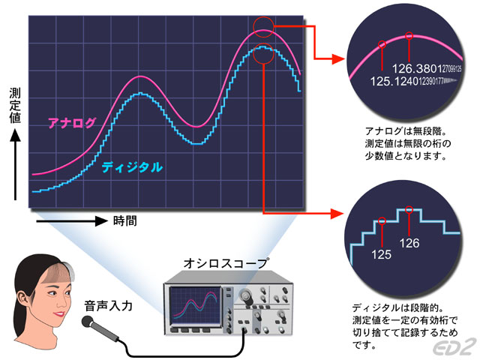
復習しよう！

教科書P８～P９、
アナログと、
ディジタルの
違いについて

例：レコード（ ）とＣＤ（ ）
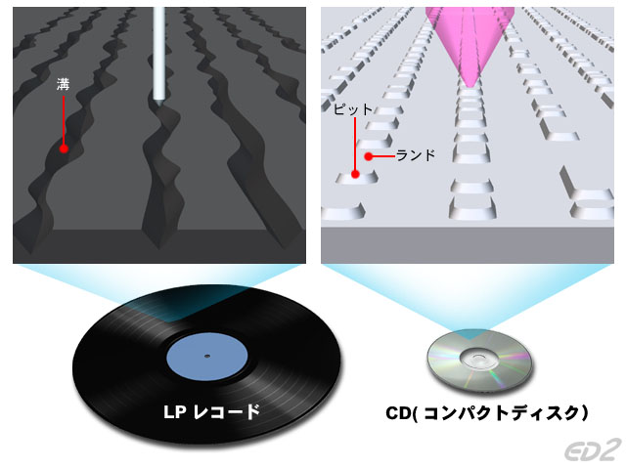
他に、アナログとディジタルでは何があるか？身の回りのものを考えてみよう！
アナログ ディジタル

次回は、身の回りの情報機器は、なぜディジタル形式が用いられるのか?
今日の授業を踏まえ、考えて来てください。

